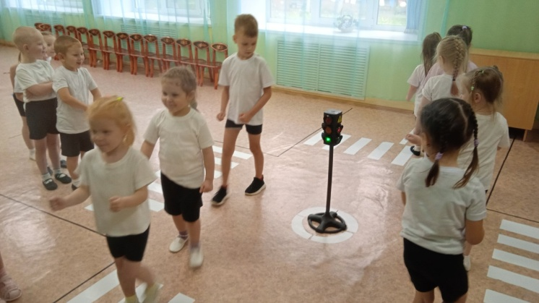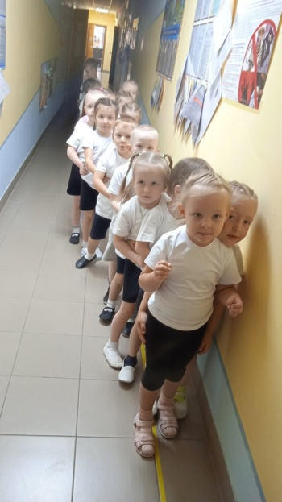 Обучение правилам дорожного движения в детском саду – это жизненная необходимость, поэтому различные мероприятия по ПДД всегда актуальны в учреждениях дошкольного образования.  
 В средней группе "Пионеры" прошли практические занятия «учебный перекресток», где ребята были в роли пешеходов и автомобилей. На учебном перекрестке ребята вместе с воспитателями моделировали различные дорожные ситуации. Так же вспомнили и повторили сигналы светофора для автомобилей и пешеходов.   
 Время прошло быстро, весело, а главное познавательно!  
 В детском саду ребенок не только осваивает элементарные правила дорожного движения, но и учится важнейшим правилам безопасного поведения на дороге.  
 Уважаемые взрослые! Давайте и мы с вами будем соблюдать правила дорожного движения.

Муниципальное автономное дошкольное образовательное учреждение Городского округа «город Ирбит»

Свердловской области «Детский сад №23»

